แบบฟอร์ม
รายงานผลการดำเนินงานตามแผนปฏิบัติการด้านสิทธิมนุษยชนของสำนักงานเลขานุการกรมประจำปีงบประมาณ พ.ศ. ๒๕๖7 (รอบ 6 เดือน)

โครงการ/กิจกรรม | ผลการดำเนินงาน | ตัวชี้วัด | งบประมาณ | หน่วยงานรับผิดชอบ
1. จัดทำประกาศนโยบายด้านสิทธิมนุษยชนของสำนักงานเลขานุการกรม | สำนักงานเลขานุการกรมได้ดำเนินการจัดทำประกาศนโยบายด้านสิทธิมนุษยชนของสำนักงานเลขานุการกรม  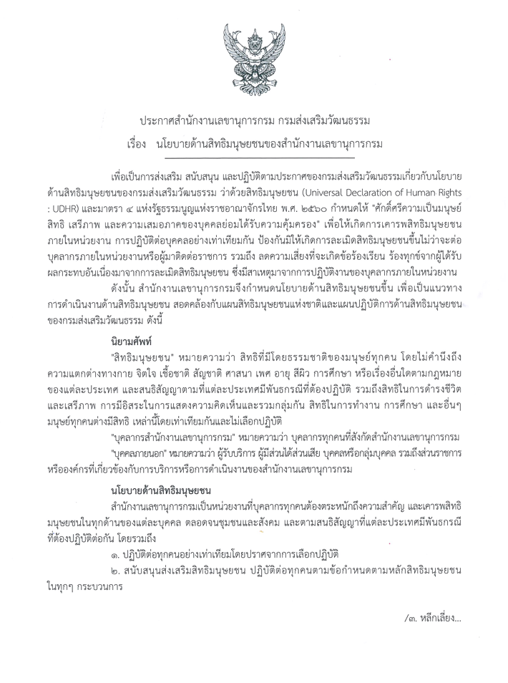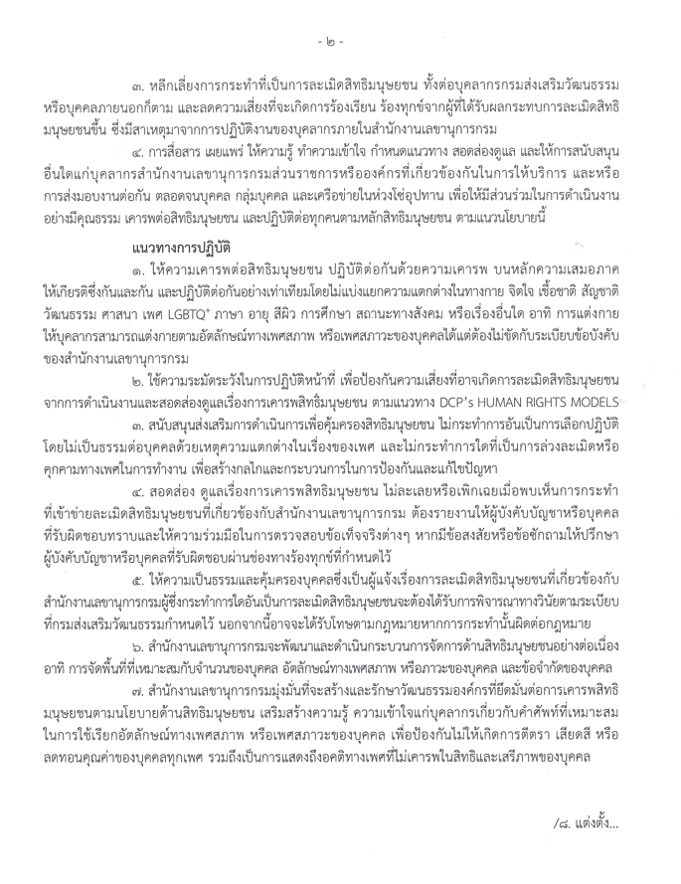  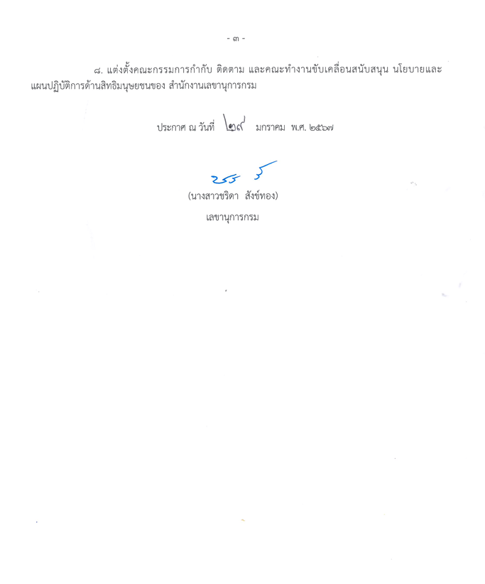 | 1 ฉบับ | - | กลุ่มช่วยอำนวยการ
2. จัดทำช่องทางการรับเรื่องร้องเรียนออนไลน์ | สำนักงานเลขานุการกรมได้มีการจัดทำช่องทางการรับเรื่องร้องเรียนออนไลน์ ผ่านทางเว็บไซต์กรมส่งเสริมวัฒนธรรม  http://www.culture.go.th/culture_th/main.php?filename=index  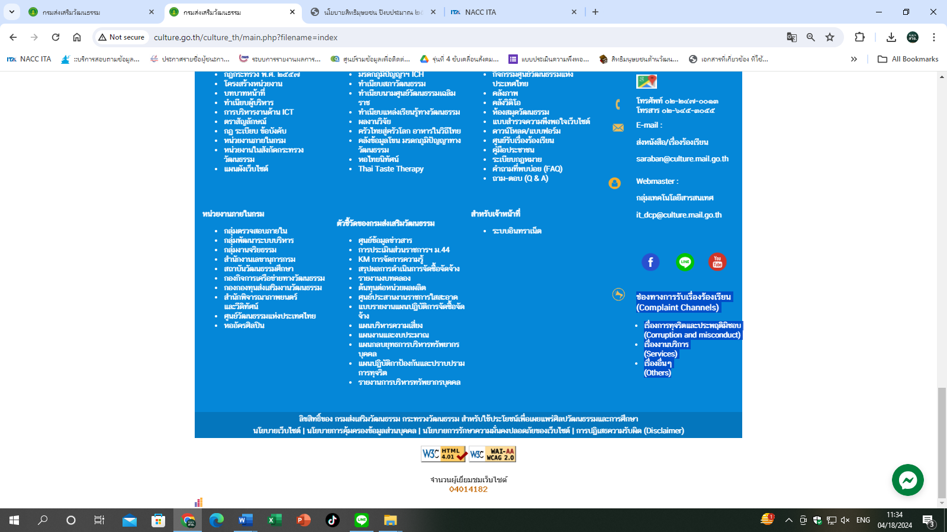 | 1 ช่องทาง | - | กลุ่มช่วยอำนวยการ
3. กิจกรรมแลกเปลี่ยนเรียนรู้/ส่งบุคลากรเข้าร่วมอบรมการให้ความรู้เกี่ยวกับสิทธิมนุษยชน | สำนักงานเลขานุการกรมได้ส่งบุคลากรเข้าร่วมอบรมการให้ความรู้เกี่ยวกับสิทธิมนุษยชน ประจำปีงบประมาณ พ.ศ.2567 ในวันอังคารที่ 20 กุมภาพันธ์ 2567 เวลา 10.00 – 12.00 น.  http://www.culture.go.th/off_secretary/ewt_dl_link.php?nid=1232  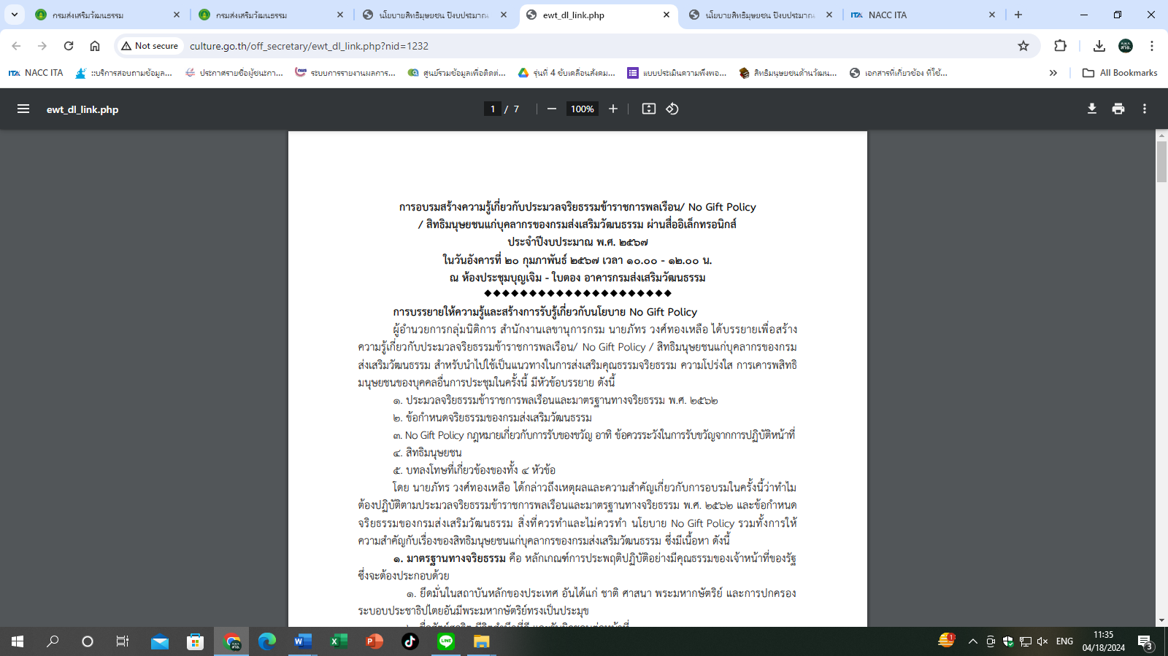 | 1 ครั้ง | - | กลุ่มพัฒนาบุคลากรทางวัฒนธรรม
4. เผยแพร่ประชาสัมพันธ์ DCP’s HUMAN RIGHTS MODELS  และข้อมูลองค์ความรู้ด้านสิทธิมนุษยชนผ่านบอร์ด KM  ของสำนักงานเลขานุการกรม | สำนักงานเลขานุการกรมได้ดำเนินการเผยแพร่ประชาสัมพันธ์  ข้อมูลองค์ความรู้ด้านสิทธิมนุษยชนผ่านบอร์ด KM ของสำนักงานเลขานุการกรม ณ บอร์ดหน้าห้องกลุ่มช่วยอำนวยการ  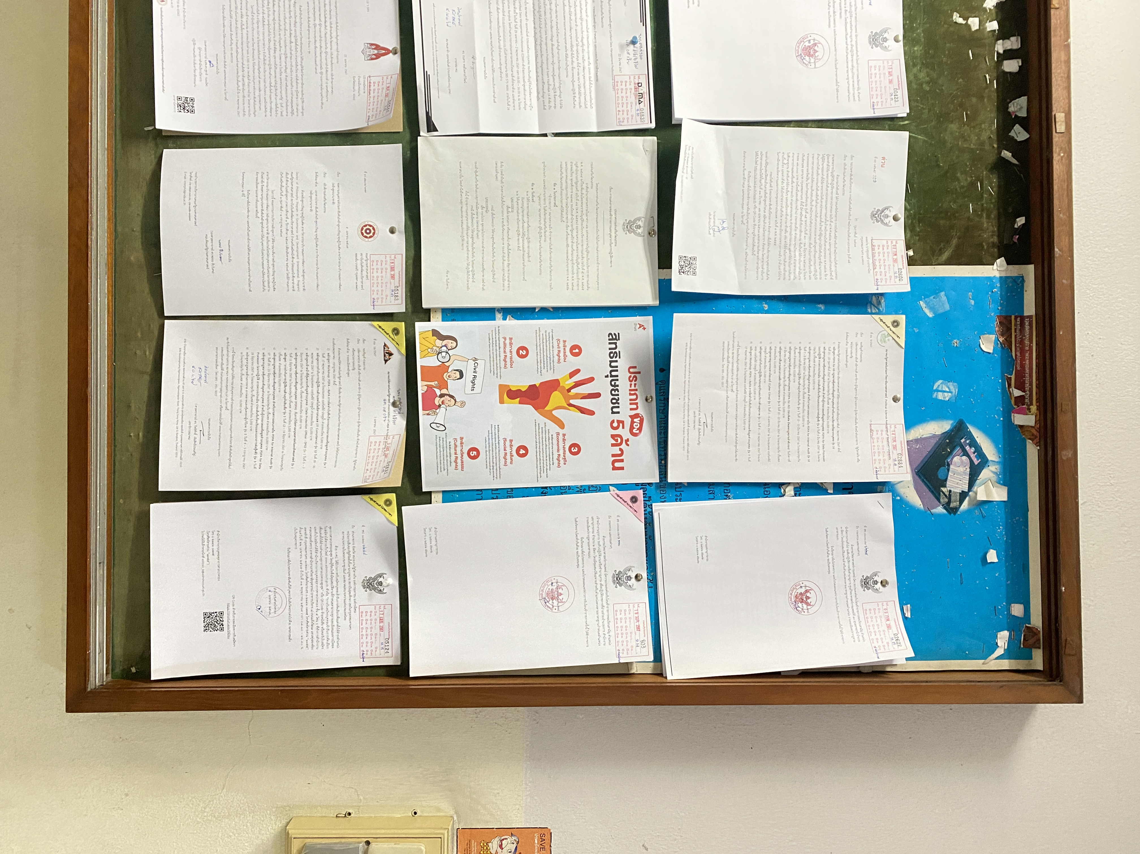 | 1 ครั้ง | - | กลุ่มประชาสัมพันธ์
5. คำสั่งแต่งตั้งคณะกรรมการกำกับ ติดตาม และคณะทำงานขับเคลื่อนสนับสนุนนโยบายและแผนปฏิบัติการด้านสิทธิมนุษยชนของสำนักงานเลขานุการกรม ประจำปีงบประมาณ พ.ศ. 2567 | สำนักงานเลขานุการกรมได้ดำเนินการจัดทำคำสั่งแต่งตั้งคณะกรรมการกำกับ ติดตาม และคณะทำงานขับเคลื่อนสนับสนุนนโยบายและแผนปฏิบัติการด้านสิทธิมนุษยชนของสำนักงานเลขานุการกรม ประจำปีงบประมาณ พ.ศ. 2567  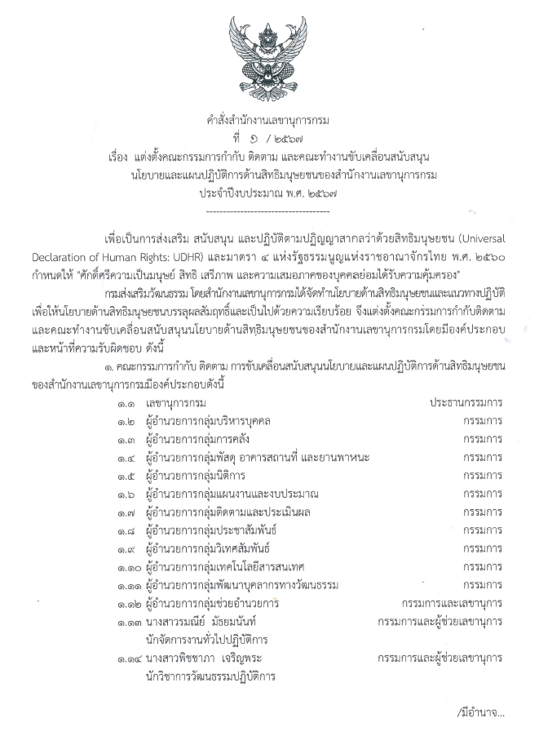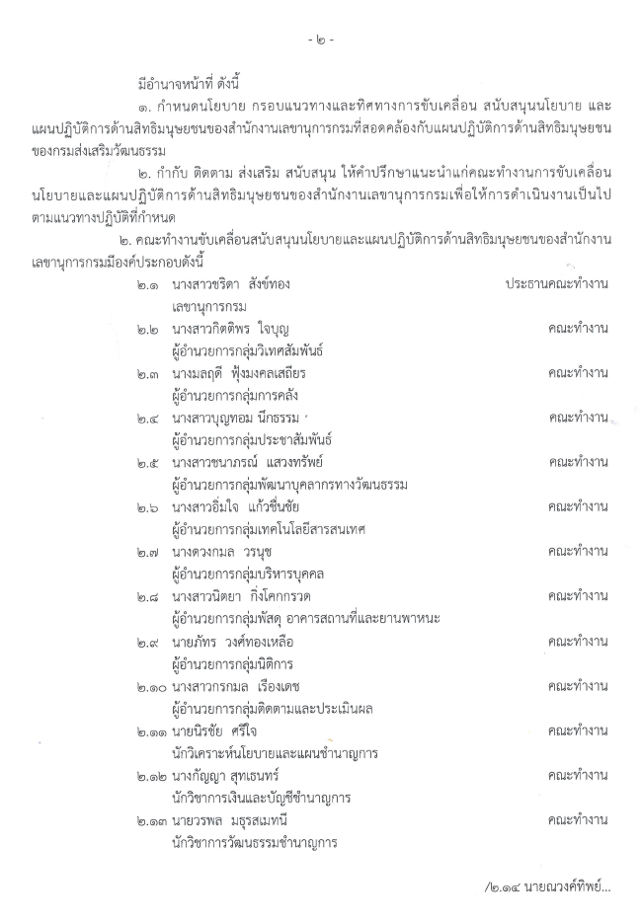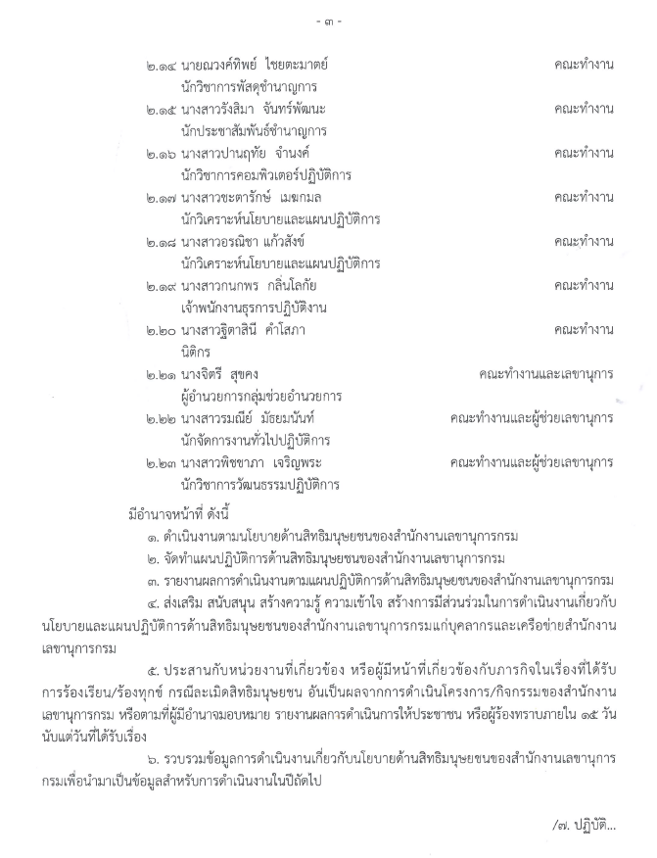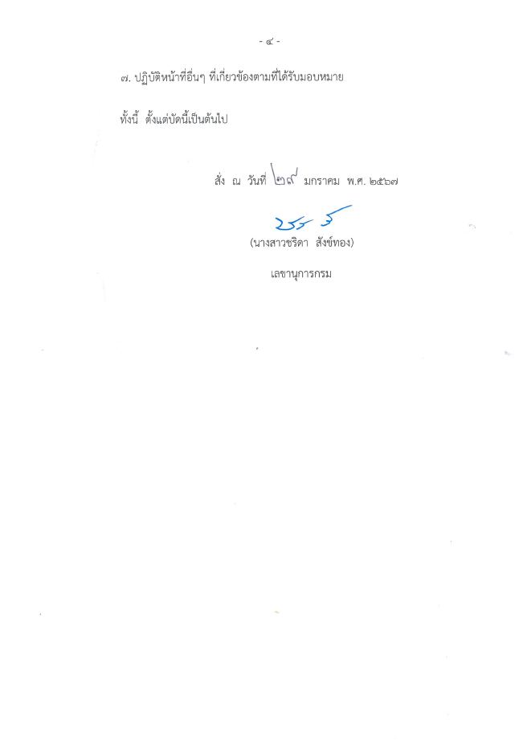 | 1 ฉบับ | - | กลุ่มช่วยอำนวยการ

สรุปผลภาพรวมในการดำเนินงาน
สำนักงานเลขานุการกรมสามารถดำเนินการได้ตามแผนปฏิบัติการด้านสิทธิมนุษยชนของกรมส่งเสริมวัฒนธรรม กระทรวงวัฒนธรรม ประจำปีงบประมาณ
พ.ศ. 2567 ได้ร้อยละ 100 โดยหลังจากนี้สำนักงานเลขานุการกรมจะดำเนินการเผยแพร่ประชาสัมพันธ์ผลดำเนินงานของสำนักงานเลขานุการกรมที่เกี่ยวกับสิทธิมนุษยชนผ่านบอร์ด KM ของหน่วยงานเพื่อให้บุคลากรหรือผู้มารับบริการภายนอกได้รับทราบ

ปัญหา/อุปสรรค
หน่วยงานภายในสำนักงานเลขานุการกรมยังไม่มีการผลิตสื่อเพื่อให้ผู้พิการสามารถเข้าถึงงานบริการได้

ข้อเสนอแนะ
หน่วยงานภายในสำนักงานเลขานุการกรมควรมีการผลิตสื่อเพื่อให้สามารถเข้าถึงผู้พิการได้

แนวทางการพัฒนา
พัฒนาให้จุดบริการของหน่วยงานที่สามารถรองรับผู้มาติดต่อที่เป็นกลุ่มเปราะบางได้ อาทิ การส่งบุคลากรเข้าร่วมอบรมการสื่อสารและช่วยเหลือกลุ่มผู้เปราะบาง

